
CENTRO UNIVERSITÁRIO CESUMAR MARINGÁ
Atividade de Estudo Programada (AEP)

ARTHUR VOLPATO MOREIRA
JOÃO VITOR DE MORAES GONGORA

PSE EM AÇÃO: SISTEMA DE PLANEJAMENTO E ACOMPANHAMENTO DE AÇÕES DE SAÚDE NA ESCOLA

Tema escolhido: Saúde Mental no ambiente escolar

MARINGÁ
2026

ARTHUR VOLPATO MOREIRA – 26004378-2
JOÃO VITOR DE MORAES GONGORA – 26003960-2

PSE EM AÇÃO: SISTEMA DE PLANEJAMENTO E ACOMPANHAMENTO DE AÇÕES DE SAÚDE NA ESCOLA

Atividade de Estudo Programada (AEP), 2ª entrega – Implementação e Apresentação, dos cursos de Engenharia de Software e Análise e Desenvolvimento de Sistemas, referente ao 2º semestre de 2026, apresentada à Unicesumar como requisito parcial para obtenção de nota no bimestre.

MARINGÁ
2026

1 INTRODUÇÃO
A primeira entrega desta Atividade de Estudo Programada (AEP) delimitou o problema, os objetivos, os requisitos e o planejamento do sistema PSE em Ação, proposto para apoiar a equipe intersetorial fictícia IntegraPSE no planejamento e no acompanhamento de ações coletivas do Programa Saúde na Escola (PSE). Naquela etapa, o foco esteve na compreensão do problema e na organização do planejamento, sem exigência de implementação completa.
Esta segunda entrega transforma aquele planejamento em uma aplicação funcional, desenvolvida em linguagem C e executada em terminal. O documento apresenta os requisitos atualizados após a implementação, o diagrama e a descrição dos casos de uso, as decisões de implementação adotadas, o registro dos testes realizados, o manual do usuário com capturas de tela e as considerações finais sobre resultados, limitações e possibilidades de melhoria.
O sistema mantém o recorte temático definido na primeira entrega — a saúde mental no ambiente escolar —, mas não restringe o cadastro a esse tema: a mesma estrutura permite registrar ações de alimentação saudável, cultura de paz, vacinação ou qualquer outra temática do programa, conforme exigido pelo desafio. Os limites éticos permanecem os mesmos: apenas dados fictícios e informações coletivas são utilizados, sem registro de nomes, diagnósticos, prontuários ou qualquer dado sensível individual dos estudantes.

2 REQUISITOS ATUALIZADOS
A implementação evidenciou ajustes pontuais no conjunto de requisitos definido na primeira entrega. Nenhum requisito foi removido: houve detalhamento de comportamentos já previstos, promoção de um requisito não funcional a requisito funcional e inclusão de restrições identificadas durante os testes. As tabelas 1 e 2 apresentam a versão consolidada, e a tabela 3 registra e justifica cada alteração.

2.1 Requisitos funcionais
Tabela 1 – Requisitos funcionais do sistema PSE em Ação.
Código | Requisito funcional
RF01 | Permitir o cadastro de uma ação do PSE, informando código, escola, tema, data prevista, público-alvo, responsável, quantidade prevista de participantes e situação inicial.
RF02 | Listar todas as ações cadastradas, apresentando os dados de cada registro de forma organizada e o total de registros armazenados.
RF03 | Pesquisar ações por código, escola ou tema, aceitando trechos do texto informado e sem diferenciar letras maiúsculas de minúsculas.
RF04 | Atualizar a situação de uma ação para planejada, realizada ou cancelada e, quando a ação for marcada como realizada, registrar a quantidade efetiva de participantes.
RF05 | Gerar um resumo geral com a quantidade de ações planejadas, realizadas e canceladas, o total de participantes previstos e efetivos e o percentual de participação das ações realizadas em relação ao número previsto.
RF06 | Validar as entradas do usuário, impedindo o armazenamento de códigos repetidos, campos obrigatórios vazios, datas inexistentes, quantidades negativas ou não numéricas e opções inexistentes no menu.
Fonte: elaboração própria (2026).

2.2 Requisitos não funcionais
Tabela 2 – Requisitos não funcionais do sistema PSE em Ação.
Código | Requisito não funcional
RNF01 | Execução em terminal, sem interface gráfica, banco de dados ou bibliotecas externas, utilizando apenas a biblioteca padrão da linguagem C.
RNF02 | Código organizado em funções com responsabilidades claras e nomes significativos, evitando concentrar toda a lógica na função main.
RNF03 | Armazenamento em memória durante a execução, com limite de 100 ações cadastradas e tratamento explícito do limite de armazenamento.
RNF04 | Mensagens claras em português, informando erros de entrada e confirmando cada operação realizada pelo usuário.
RNF05 | Uso exclusivo de dados fictícios e coletivos, sem nomes, diagnósticos, prontuários ou qualquer dado clínico individual dos estudantes.
Fonte: elaboração própria (2026).

2.3 Alterações em relação à primeira entrega
A tabela 3 registra as mudanças aprovadas pelo grupo durante a implementação, com a justificativa de cada uma. As alterações foram mantidas dentro do escopo do desafio e não ampliaram o nível de complexidade previsto para o segundo semestre.
Tabela 3 – Atualização dos requisitos após a implementação.
Requisito | 1ª entrega | 2ª entrega | Justificativa
RF03 | Pesquisar por código, escola ou tema. | Pesquisa por trecho, sem diferenciar maiúsculas de minúsculas, com total de registros encontrados. | Nos testes, a busca exata obrigava o usuário a digitar o nome completo da escola, o que dificultava a localização dos registros.
RF04 | Atualizar situação e registrar participantes quando realizada. | Mantido, com aviso ao usuário quando a quantidade efetiva supera a prevista. | O aviso evita digitação incorreta sem impedir o registro de um público maior que o estimado, situação comum em ações coletivas.
RF05 | Resumo com totais e percentual de participação. | Resumo com totais por situação, participantes previstos e efetivos, percentual das ações realizadas e percentual de ações concluídas. | O percentual calculado sobre todas as ações, incluindo as não realizadas, distorcia a leitura; o cálculo passou a considerar apenas as ações realizadas, que possuem quantidade efetiva registrada.
RF06 (novo) | Constava apenas como RNF01 (validação de entradas). | Promovido a requisito funcional. | A validação altera o comportamento observável do sistema e é percebida pelo usuário, caracterizando requisito funcional e não apenas atributo de qualidade.
RNF03 (novo) | Não previsto. | Limite de 100 ações em memória, com mensagem específica ao atingir o limite. | O desafio exige tratamento do limite de armazenamento; era necessário definir um valor explícito para que o tratamento pudesse ser implementado e testado.
RNF04 (novo) | Constava no escopo mínimo como “mensagens claras”. | Formalizado como requisito não funcional. | O item de escopo precisava ser verificável, o que exige um requisito associado.
Fonte: elaboração própria (2026).

3 DIAGRAMA DE CASOS DE USO
O diagrama da figura 1 representa o ator principal e os casos de uso implementados. Os casos de uso UC01 a UC05 correspondem diretamente às funcionalidades disponíveis no menu principal, enquanto UC06 representa o comportamento de validação, incluído de forma obrigatória pelo cadastro (UC01) e pela atualização de situação (UC04).
A relação «include» foi utilizada porque a validação não é acionada diretamente pelo usuário: ela é executada sempre que os casos de uso de cadastro e de atualização leem os dados informados, caracterizando um comportamento comum reutilizado pelos dois casos de uso.
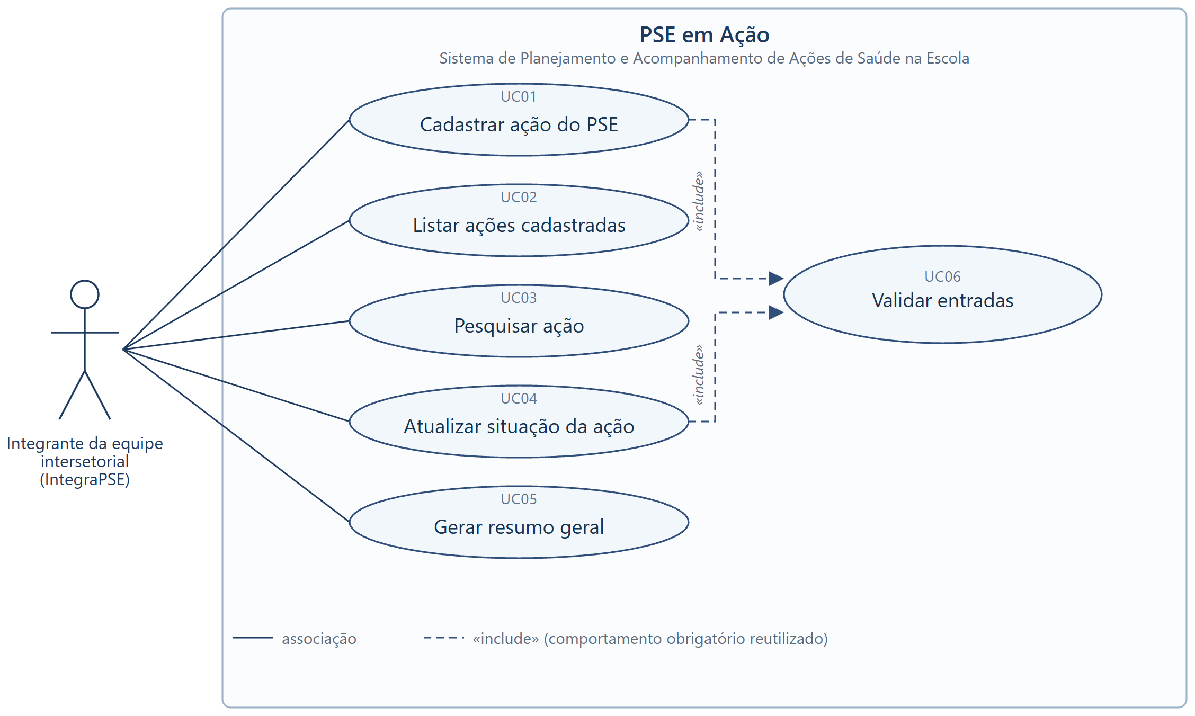
Figura 1 – Diagrama de casos de uso do sistema PSE em Ação. Fonte: elaboração própria (2026).

3.1 Atores e delimitação do sistema
O sistema possui um único ator humano: o integrante da equipe intersetorial (IntegraPSE), responsável por cadastrar, consultar, atualizar e consolidar as informações das ações. Não há outros atores, pois o sistema não se comunica com outros programas, não acessa banco de dados e não realiza integração com serviços externos.
Os limites do sistema abrangem o registro, a consulta, a atualização e a consolidação de informações sobre ações coletivas do PSE durante a execução do programa. Estão fora do escopo o armazenamento permanente dos dados, o controle de acesso por usuário, a emissão de relatórios em arquivo e qualquer processamento de informações individuais de estudantes.

4 DESCRIÇÃO DOS CASOS DE USO
As descrições a seguir apresentam, para cada caso de uso, o objetivo, o ator, as pré-condições, o fluxo principal, os fluxos alternativos e as pós-condições. Os fluxos alternativos correspondem exatamente às validações implementadas no código-fonte e exercitadas nos testes da seção 6.
4.1 UC01 – Cadastrar ação do PSE
Item | Descrição
Objetivo | Registrar uma nova ação coletiva do PSE no vetor de registros em memória, mantendo a integridade dos dados por meio da validação das entradas.
Ator | Integrante da equipe intersetorial (IntegraPSE).
Pré-condições | O sistema está em execução e o menu principal é exibido.  Existe espaço disponível no vetor, ou seja, menos de 100 ações cadastradas.
Fluxo principal | 1. O usuário seleciona a opção 1 do menu.  2. O sistema solicita o código da ação.  3. O sistema solicita escola, tema, data prevista, público-alvo e responsável.  4. O sistema solicita a quantidade prevista de participantes.  5. O sistema solicita a situação inicial (1 – planejada, 2 – realizada, 3 – cancelada).  6. Se a situação informada for realizada, o sistema solicita a quantidade efetiva de participantes.  7. O sistema valida cada entrada conforme UC06 e armazena o registro na próxima posição livre do vetor.  8. O sistema exibe mensagem de confirmação com o código cadastrado, a posição ocupada e a situação inicial.
Fluxos alternativos | A1. Código duplicado: o sistema informa que já existe ação com o código e retorna à leitura do código, sem cadastrar o registro.  A2. Campo obrigatório vazio: o sistema informa que o campo é obrigatório e repete a leitura do mesmo campo.  A3. Data inexistente ou fora do formato dd/mm/aaaa: o sistema informa a inconsistência e repete a leitura da data.  A4. Quantidade não numérica, negativa ou superior a 9999: o sistema informa o intervalo aceito e repete a leitura.  A5. Limite de armazenamento atingido: o sistema informa que as 100 posições estão ocupadas e encerra o caso de uso sem cadastrar.  A6. Situação inicial fora das opções 1, 2 ou 3: o sistema informa o intervalo válido e repete a leitura.
Pós-condições | A ação é armazenada em memória e passa a aparecer na listagem, na pesquisa, na atualização de situação e no resumo geral.
Fonte: elaboração própria (2026).
4.2 UC02 – Listar ações cadastradas
Item | Descrição
Objetivo | Apresentar todas as ações armazenadas, com os dados completos de cada registro e o total de ações cadastradas.
Ator | Integrante da equipe intersetorial (IntegraPSE).
Pré-condições | O sistema está em execução e o menu principal é exibido.
Fluxo principal | 1. O usuário seleciona a opção 2 do menu.  2. O sistema percorre o vetor de registros da posição 0 até a última posição ocupada.  3. Para cada registro, exibe número, código, escola, tema, data prevista, público-alvo, responsável, participantes previstos e realizados e situação.  4. Ao final, o sistema exibe o total de registros listados.
Fluxos alternativos | A1. Nenhuma ação cadastrada: o sistema informa que não há registros e orienta o usuário a utilizar a opção 1 para cadastrar a primeira ação.
Pós-condições | Nenhum dado é alterado; a operação é apenas de leitura.
Fonte: elaboração própria (2026).
4.3 UC03 – Pesquisar ação
Item | Descrição
Objetivo | Localizar rapidamente um ou mais registros a partir do código, de um trecho do nome da escola ou de um trecho do tema.
Ator | Integrante da equipe intersetorial (IntegraPSE).
Pré-condições | O sistema está em execução e o menu principal é exibido.  Existe ao menos uma ação cadastrada.
Fluxo principal | 1. O usuário seleciona a opção 3 do menu.  2. O sistema apresenta o submenu de pesquisa: 1 – por código, 2 – por escola, 3 – por tema, 0 – voltar ao menu.  3. O usuário escolhe o tipo de pesquisa e informa o termo desejado.  4. Para código, o sistema procura o registro correspondente; para escola ou tema, percorre o vetor comparando o termo com o campo escolhido, sem diferenciar maiúsculas de minúsculas.  5. O sistema exibe os registros encontrados e a quantidade de resultados.
Fluxos alternativos | A1. Nenhum registro encontrado: o sistema informa que não há ações para a busca informada.  A2. Código inexistente: o sistema informa que não existe registro com o código informado.  A3. Submenu com opção 0: a pesquisa é cancelada e o sistema retorna ao menu principal.  A4. Nenhuma ação cadastrada: o sistema informa a ausência de registros e encerra o caso de uso.
Pós-condições | Nenhum dado é alterado; a operação é apenas de consulta.
Fonte: elaboração própria (2026).
4.4 UC04 – Atualizar situação da ação
Item | Descrição
Objetivo | Alterar a situação de uma ação já cadastrada e registrar a quantidade efetiva de participantes quando a ação for marcada como realizada.
Ator | Integrante da equipe intersetorial (IntegraPSE).
Pré-condições | O sistema está em execução e o menu principal é exibido.  Existe ao menos uma ação cadastrada.
Fluxo principal | 1. O usuário seleciona a opção 4 do menu.  2. O sistema solicita o código da ação.  3. O sistema localiza o registro e exibe seus dados atuais.  4. O sistema apresenta as opções de nova situação: 1 – planejada, 2 – realizada, 3 – cancelada, 0 – cancelar a atualização.  5. Se a nova situação for realizada, o sistema solicita a quantidade efetiva de participantes.  6. O sistema atualiza o registro e exibe mensagem de confirmação com a nova situação.
Fluxos alternativos | A1. Registro inexistente: o sistema informa que não existe ação com o código informado e orienta a conferir o código na listagem.  A2. Opção 0: a atualização é cancelada sem alteração no registro.  A3. Quantidade efetiva maior que a prevista: o sistema registra o valor e exibe aviso de que a quantidade supera a prevista.  A4. Nova situação planejada ou cancelada: o sistema zera a quantidade efetiva, pois não há participantes confirmados fora da situação realizada.  A5. Opção de situação fora do intervalo 0 a 3: o sistema informa o intervalo válido e repete a leitura.
Pós-condições | A situação e, quando aplicável, a quantidade efetiva do registro ficam atualizadas e passam a ser consideradas no resumo geral.
Fonte: elaboração própria (2026).
4.5 UC05 – Gerar resumo geral
Item | Descrição
Objetivo | Consolidar os dados das ações cadastradas, apresentando a quantidade por situação, os totais de participantes e o percentual de participação em relação ao previsto.
Ator | Integrante da equipe intersetorial (IntegraPSE).
Pré-condições | O sistema está em execução e o menu principal é exibido.  Existe ao menos uma ação cadastrada.
Fluxo principal | 1. O usuário seleciona a opção 5 do menu.  2. O sistema percorre o vetor e conta as ações planejadas, realizadas e canceladas.  3. O sistema soma as quantidades previstas de todos os registros e as quantidades previstas e efetivas das ações realizadas.  4. O sistema calcula o percentual de participação das ações realizadas (efetivo dividido pelo previsto) e o percentual de ações concluídas em relação ao total.  5. O sistema exibe o resumo com os valores calculados.
Fluxos alternativos | A1. Nenhuma ação cadastrada: o sistema informa que não há dados para gerar o resumo.  A2. Nenhuma ação realizada: o sistema informa que não há ações realizadas para calcular o percentual de participação.
Pós-condições | Nenhum dado é alterado; a operação é apenas de consolidação.
Fonte: elaboração própria (2026).
4.6 UC06 – Validar entradas (incluído por UC01 e UC04)
Item | Descrição
Objetivo | Impedir que dados inválidos sejam armazenados, garantindo a consistência dos registros e informando o usuário sobre cada inconsistência.
Ator | Sistema (caso de uso incluído, executado durante UC01 e UC04).
Pré-condições | Um dos casos de uso que incluem UC06 está em execução.  O sistema acabou de ler um valor informado pelo usuário.
Fluxo principal | 1. O sistema verifica se o campo obrigatório está vazio ou contém apenas espaços.  2. O sistema verifica o formato e o intervalo do valor, conforme o tipo do campo: texto, data, código ou número inteiro.  3. Para o código, verifica também se já existe registro com o mesmo valor.  4. Se o valor for válido, o sistema o devolve ao caso de uso que o solicitou.  5. Se o valor for inválido, o sistema exibe mensagem específica e repete a leitura do mesmo campo.
Fluxos alternativos | A1. Texto acima do tamanho do campo: o sistema informa o limite de caracteres e repete a leitura.  A2. Código com caracteres diferentes de letras, números, hífen ou sublinhado: o sistema informa o formato aceito e repete a leitura.  A3. Data com dia inexistente para o mês, incluindo fevereiro de ano bissexto: o sistema informa que a data é inválida e repete a leitura.
Pós-condições | O caso de uso que inclui UC06 recebe um valor válido e prossegue com a operação; nenhum dado inválido é armazenado.
Fonte: elaboração própria (2026).

5 IMPLEMENTAÇÃO DO SISTEMA
O sistema foi implementado em um único arquivo-fonte, pse_em_acao.c, composto pelas declarações de tipos, pelas funções utilitárias de entrada, pelas funções de apoio ao domínio do problema e pelas cinco funcionalidades do menu. A função main limita-se a controlar o laço do menu e a chamar a funcionalidade escolhida, conforme o requisito não funcional RNF02.

5.1 Estrutura de dados
Os registros são armazenados em um vetor de estruturas. A struct Acao agrupa os dados de uma ação e a struct Sistema reúne o vetor e o contador de posições ocupadas, evitando o uso de variáveis globais: o estado do sistema é passado às funções por referência. A tabela 4 descreve os campos da struct Acao.
Tabela 4 – Campos da estrutura Acao.
Campo | Tipo | Descrição
codigo | char[10] | Código de identificação da ação, único no sistema (ex.: PSE-001).
escola | char[60] | Nome da escola em que a ação será realizada.
tema | char[50] | Temática do PSE trabalhada na ação.
dataPrevista | char[11] | Data prevista no formato dd/mm/aaaa, validada no calendário.
publicoAlvo | char[50] | Público-alvo da ação (turma ou segmento atendido).
responsavel | char[50] | Profissional ou equipe responsável pela ação.
quantidadePrevista | int | Quantidade prevista de participantes.
quantidadeRealizada | int | Quantidade efetiva de participantes, registrada quando a ação é marcada como realizada.
situacao | int | Situação da ação: 1 – planejada, 2 – realizada, 3 – cancelada.
Fonte: elaboração própria (2026).
A definição das estruturas e do vetor de registros é apresentada no quadro 1.
Quadro 1 – Definição das estruturas Acao e Sistema.
/* Registro de uma ação coletiva do PSE */
struct Acao {
char codigo[TAM_CODIGO];
char escola[TAM_ESCOLA];
char tema[TAM_TEMA];
char dataPrevista[TAM_DATA];
char publicoAlvo[TAM_PUBLICO];
char responsavel[TAM_RESPONSAVEL];
int quantidadePrevista;
int quantidadeRealizada;
int situacao;
};

/* Vetor de registros em memória e controle de ocupação */
struct Sistema {
struct Acao acoes[MAX_ACOES];
int total;
};

Fonte: elaboração própria (2026).
Os campos de texto utilizam vetores de tamanho fixo, definidos por constantes, o que dispensa alocação dinâmica de memória e mantém o código compatível com o conteúdo trabalhado no semestre. A constante MAX_ACOES define o limite de armazenamento exigido pelo requisito não funcional RNF03.

5.2 Organização das funções
A tabela 5 apresenta as funções que compõem o programa e a responsabilidade de cada uma. As funções de entrada foram agrupadas em uma única camada, de modo que as funcionalidades do menu não precisem conhecer detalhes de leitura do teclado.
Tabela 5 – Organização das funções do programa.
Função | Responsabilidade
main | Exibir o menu em laço, ler a opção e chamar a funcionalidade correspondente.
exibirMenu | Apresentar o cabeçalho e as opções do menu principal.
cadastrarAcao | Executar o cadastro de uma ação, com todas as validações de entrada.
listarAcoes | Percorrer o vetor e exibir todos os registros cadastrados.
pesquisarAcao | Executar a pesquisa por código, escola ou tema.
atualizarSituacao | Localizar um registro, alterar a situação e registrar participantes.
gerarResumo | Consolidar totais por situação e calcular os percentuais.
buscarIndicePorCodigo | Retornar a posição do registro com o código informado ou -1.
exibirAcao | Imprimir os dados de um registro em formato de bloco.
nomeSituacao | Converter o código numérico da situação em texto para exibição.
lerTexto, lerInteiro, lerData, lerCodigo | Ler e validar cada tipo de campo, repetindo a leitura enquanto o valor for inválido.
lerLinha | Ler uma linha inteira do teclado e descartar o excedente.
codigoValido, dataValida, textoVazio | Validar formato de código, existência da data e preenchimento de campos obrigatórios.
contemTexto, compararSemDiferenciar, converterMinusculo | Comparar textos sem diferenciar maiúsculas de minúsculas.
formatarPercentual | Formatar o percentual com uma casa decimal e vírgula.
pausar | Aguardar a confirmação do usuário antes de retornar ao menu.
configurarConsole | Ajustar a saída do console para UTF-8 no Windows.
Fonte: elaboração própria (2026).

5.3 Decisões de implementação
Algumas decisões foram tomadas durante a codificação para atender aos requisitos e evitar problemas comuns no uso de terminal. As principais estão descritas a seguir.
Leitura por linha em vez de scanf: todas as entradas passam pela função lerLinha, que consome a linha inteira do teclado e descarta o excedente. Com scanf, o caractere de nova linha permanece no buffer e contamina as leituras seguintes, problema que aparecia nos primeiros testes com campos de texto contendo espaços.
Validação com repetição: as funções lerTexto, lerInteiro, lerData e lerCodigo repetem a leitura até que o valor seja válido, exibindo mensagem específica a cada tentativa. O programa não é encerrado por erro de digitação, o que torna o uso mais seguro para o público-alvo.
Comparação de textos sem diferenciar maiúsculas: as funções converterMinusculo e contemTexto permitem que a pesquisa por escola ou tema encontre registros mesmo quando o usuário digita o termo com capitalização diferente da utilizada no cadastro.
Ausência de variáveis globais: o vetor de registros e o contador de ocupação estão dentro da struct Sistema, passada por ponteiro para as funções de escrita e por ponteiro constante para as funções de leitura, o que deixa explícito quais funções alteram o estado do programa.
Validação de datas no calendário: dataValida verifica o formato, o intervalo de ano, o mês e a quantidade de dias de cada mês, incluindo o dia 29 de fevereiro em anos bissextos. Assim, datas como 31/02 são recusadas antes do armazenamento.
Compilação em C99 e saída em UTF-8: o código foi escrito para o padrão C99 e utiliza SetConsoleOutputCP(65001) no Windows para que os acentos sejam exibidos corretamente no terminal, sem alterar o funcionamento em outros sistemas operacionais.

5.4 Trechos de código
Os quadros a seguir apresentam trechos que ilustram as decisões descritas. O código completo está disponível no repositório do projeto.
A leitura de números inteiros combina strtol com a verificação do conteúdo restante da linha, o que recusa entradas como “12abc” e valores fora do intervalo permitido.
Quadro 2 – Leitura e validação de números inteiros.
static int lerInteiro(const char *rotulo, int minimo, int maximo) {
char linha[TAM_LINHA];
char *fim;
long valor;

for (;;) {
printf("%s", rotulo);
fflush(stdout);
lerLinha(linha, sizeof(linha));

if (feof(stdin)) {
return minimo;
}

valor = strtol(linha, &fim, 10);

while (*fim == ' ' || *fim == '\t') {
fim++;
}

if (fim == linha || *fim != '\0') {
printf(" [!] Entrada inválida: digite apenas números.\n\n");
continue;
}

if (valor < minimo || valor > maximo) {
printf(" [!] Valor fora do intervalo permitido (%d a %d).\n\n",
minimo, maximo);
continue;
}

return (int)valor;
}
}

Fonte: elaboração própria (2026).
A validação de datas verifica o formato e a existência do dia no calendário, incluindo fevereiro de ano bissexto.
Quadro 3 – Validação de datas no formato dd/mm/aaaa.
static int dataValida(const char *data) {
int diasPorMes[12] = {31, 28, 31, 30, 31, 30, 31, 31, 30, 31, 30, 31};
int dia, mes, ano, i;

if (strlen(data) != 10) {
return 0;
}

for (i = 0; i < 10; i++) {
if (i == 2 || i == 5) {
if (data[i] != '/') {
return 0;
}
} else if (!isdigit((unsigned char)data[i])) {
return 0;
}
}

dia = (data[0] - '0') * 10 + (data[1] - '0');
mes = (data[3] - '0') * 10 + (data[4] - '0');
ano = (data[6] - '0') * 1000 + (data[7] - '0') * 100
+ (data[8] - '0') * 10 + (data[9] - '0');

if (mes < 1 || mes > 12) {
return 0;
}

if (ano < 2000 || ano > 2100) {
return 0;
}

if ((ano % 4 == 0 && ano % 100 != 0) || ano % 400 == 0) {
diasPorMes[1] = 29;
}

if (dia < 1 || dia > diasPorMes[mes - 1]) {
return 0;
}

return 1;
}

Fonte: elaboração própria (2026).
A busca por código é centralizada em uma única função, utilizada pelo cadastro (para impedir duplicidade), pela pesquisa e pela atualização de situação, evitando a repetição da mesma lógica em três pontos do programa.
Quadro 4 – Busca de registro pelo código.
static int buscarIndicePorCodigo(const struct Sistema *sis, const char *codigo) {
int i;

for (i = 0; i < sis->total; i++) {
if (compararSemDiferenciar(sis->acoes[i].codigo, codigo) == 0) {
return i;
}
}

return -1;
}

Fonte: elaboração própria (2026).
No resumo geral, o percentual de participação é calculado apenas sobre as ações realizadas, que possuem quantidade efetiva registrada, e formatado com vírgula decimal.
Quadro 5 – Cálculo do percentual de participação.
if (previstoRealizadas > 0) {
percentual = (100.0 * efetivoRealizadas) / previstoRealizadas;
}

Fonte: elaboração própria (2026).

6 TESTES REALIZADOS
Os testes foram executados com o objetivo de verificar o funcionamento das seis funcionalidades mínimas, o comportamento das validações e o tratamento das situações de erro previstas no desafio: registro inexistente, código duplicado e limite de armazenamento atingido.

6.1 Ambiente e compilação
Os testes foram realizados em microcomputador com sistema operacional Windows 11, utilizando o compilador gcc 6.3.0 (MinGW) e o terminal do sistema. A compilação foi executada com as opções -std=c99 -Wall -Wextra, que habilitam os principais avisos do compilador, e não produziu erros nem advertências, conforme o comando a seguir.
gcc -std=c99 -Wall -Wextra -o pse_em_acao pse_em_acao.c

Fonte: elaboração própria (2026).
O cenário de limite de armazenamento foi verificado com o cadastro automatizado de 100 ações fictícias, seguido da tentativa de cadastrar o 101º registro, que deve ser recusado com mensagem específica.

6.2 Casos de teste
A tabela 6 apresenta os casos de teste executados, com a entrada utilizada, o resultado esperado e a situação observada. Todos os casos foram executados sobre a versão final do código-fonte.
Tabela 6 – Casos de teste executados.
ID | Caso de teste | Entrada | Resultado esperado | Situação
CT01 | Cadastro com dados válidos | PSE-001, escola, tema, data 15/09/2026, público, responsável, 40 participantes, situação 1 | Registro armazenado e mensagem de confirmação | Conforme
CT02 | Cadastro com código duplicado | Código PSE-001 já cadastrado | Mensagem de código duplicado e nova leitura do código | Conforme
CT03 | Campo obrigatório vazio | Escola preenchida apenas com espaços | Mensagem de campo obrigatório e nova leitura | Conforme
CT04 | Data inexistente | 31/02/2026 | Mensagem de data inválida e nova leitura | Conforme
CT05 | Data em formato inválido | 2026-09-15 | Mensagem de data inválida e nova leitura | Conforme
CT06 | Quantidade não numérica | abc | Mensagem de entrada inválida e nova leitura | Conforme
CT07 | Quantidade negativa | -8 | Mensagem de valor fora do intervalo (0 a 9999) | Conforme
CT08 | Opção inexistente no menu | 7 | Mensagem de opção inexistente e retorno ao menu | Conforme
CT09 | Atualização de registro inexistente | PSE-999 | Mensagem de ação não encontrada | Conforme
CT10 | Atualização para realizada | PSE-002, situação 2, 38 participantes | Situação alterada e quantidade efetiva registrada | Conforme
CT11 | Resumo geral com cinco ações | Duas planejadas, duas realizadas e uma cancelada | Totais por situação, 205 previstos, 84 efetivos e 93,3% de participação | Conforme
CT12 | Pesquisa por tema | Termo “mental” | Três registros encontrados | Conforme
CT13 | Pesquisa sem resultados | Termo inexistente | Mensagem de nenhuma ação encontrada | Conforme
CT14 | Limite de armazenamento | 100 registros cadastrados e tentativa do 101º | Mensagem de limite atingido, sem cadastro | Conforme
CT15 | Encerramento do sistema | Opção 0 | Mensagem de encerramento e fim da execução | Conforme
Fonte: elaboração própria (2026).

6.3 Resultados dos testes
Os quinze casos de teste apresentaram o resultado esperado. As validações impediram o armazenamento de registros com código repetido, campos vazios, datas inexistentes e quantidades inválidas; o cenário de limite recusou o 101º registro com a mensagem prevista; e o resumo geral apresentou valores consistentes com os dados cadastrados durante a sessão de testes.
Também foram observadas duas situações de melhoria durante os testes, já incorporadas ao código: o aviso quando a quantidade efetiva supera a prevista e o cancelamento explícito da atualização de situação, que evita alterações acidentais quando o código é digitado por engano.

7 MANUAL DO USUÁRIO

7.1 Objetivo do manual
Este manual orienta a compilação, a execução e o uso do sistema PSE em Ação por um integrante da equipe intersetorial. O sistema é executado em terminal e não requer instalação de programas adicionais além do compilador.

7.2 Requisitos para execução
Para compilar e executar o sistema são necessários: um microcomputador com Windows, Linux ou macOS; o compilador gcc instalado (no Windows, por meio do MinGW); e um terminal ou prompt de comando. O sistema utiliza apenas a biblioteca padrão da linguagem C, não dependendo de bibliotecas externas, banco de dados ou conexão com a internet.

7.3 Como compilar
O código-fonte está no arquivo pse_em_acao.c, disponível na pasta codigo do repositório do projeto. No terminal, deve-se acessar a pasta do arquivo e executar o comando de compilação correspondente ao sistema operacional.
Windows (MinGW):
gcc -std=c99 -Wall -Wextra -o pse_em_acao.exe pse_em_acao.c

Linux ou macOS:
gcc -std=c99 -Wall -Wextra -o pse_em_acao pse_em_acao.c

Fonte: elaboração própria (2026).
A compilação gera o arquivo executável pse_em_acao.exe (Windows) ou pse_em_acao (Linux/macOS). Caso o compilador não esteja instalado, deve-se instalá-lo previamente; no Windows, o MinGW inclui o gcc e o terminal necessário.

7.4 Como executar
Após a compilação, o programa é iniciado pelo terminal, na mesma pasta do executável.
Windows:
pse_em_acao.exe

Linux ou macOS:
./pse_em_acao

Fonte: elaboração própria (2026).
Ao iniciar, o sistema exibe uma mensagem de boas-vindas e o menu principal. A navegação é feita pela digitação do número da opção desejada, seguida da tecla ENTER. Ao final de cada operação, o sistema aguarda a tecla ENTER para retornar ao menu, o que permite ler as mensagens com calma.

7.5 Opções do menu
Tabela 7 – Opções do menu principal.
Opção | Funcionalidade | O que faz
1 | Cadastrar ação | Solicita os dados da ação e armazena o registro em memória.
2 | Listar ações cadastradas | Exibe todos os registros com seus dados e o total de ações.
3 | Pesquisar ação | Permite localizar registros por código, escola ou tema.
4 | Atualizar situação da ação | Altera a situação e registra a quantidade efetiva de participantes.
5 | Gerar resumo geral | Consolida totais por situação, participantes e percentuais.
0 | Encerrar o sistema | Finaliza a execução do programa.
Fonte: elaboração própria (2026).
Além das opções do menu principal, o sistema utiliza o número 0 em dois contextos: no submenu de pesquisa, cancela a pesquisa e retorna ao menu; na atualização de situação, cancela a alteração sem modificar o registro.

7.6 Exemplos de uso
7.6.1 Tela inicial e menu principal
Ao executar o programa, o usuário visualiza a mensagem de boas-vindas e o menu com as seis opções. A figura 2 apresenta essa tela.
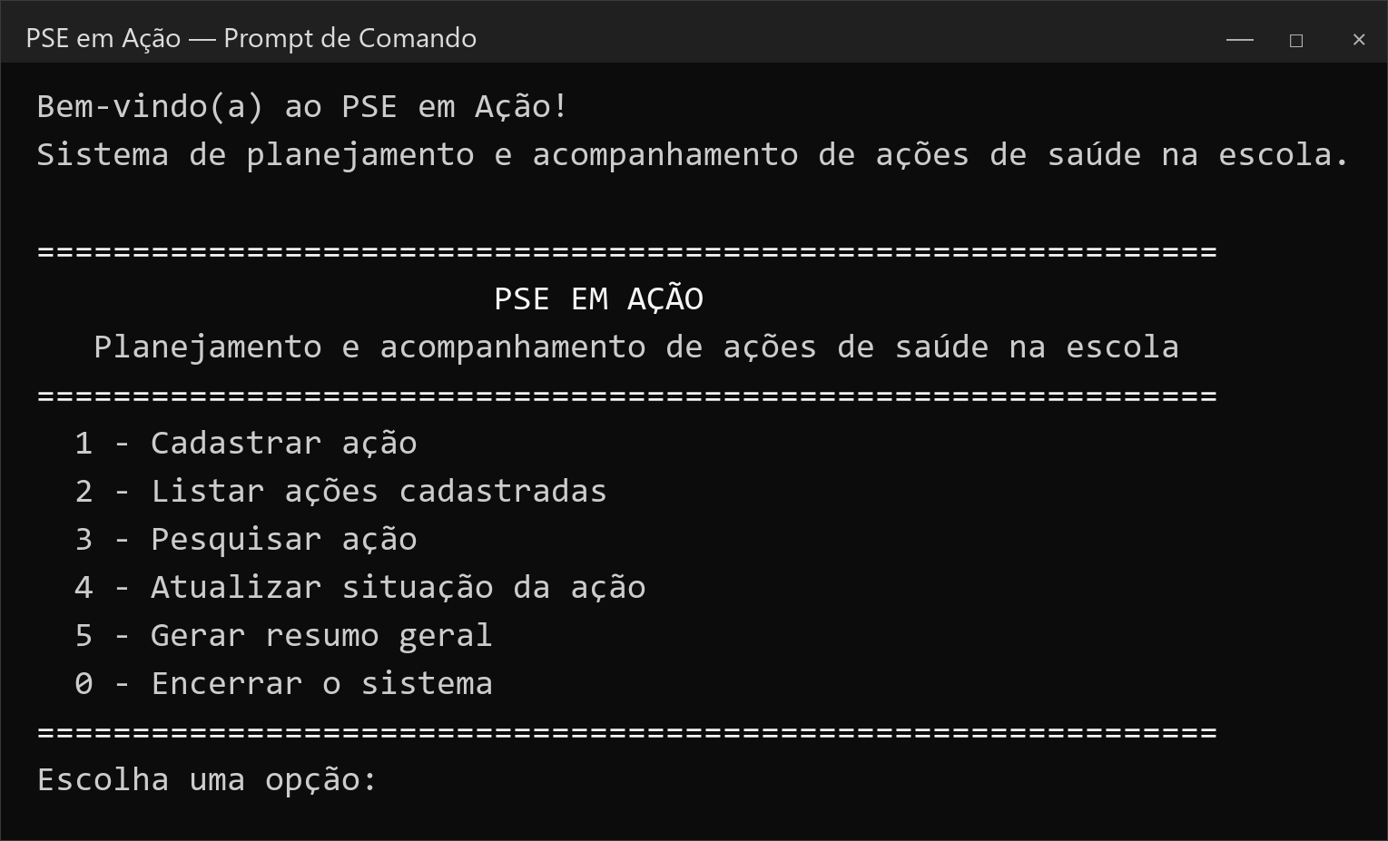
Figura 2 – Tela inicial e menu principal do sistema. Fonte: elaboração própria (2026).
7.6.2 Cadastro de uma ação
Para cadastrar uma ação, o usuário digita 1 e informa os dados solicitados. O sistema confirma o cadastro apresentando o código, a posição ocupada no vetor e a situação inicial. A figura 3 mostra o cadastro da ação PSE-001.
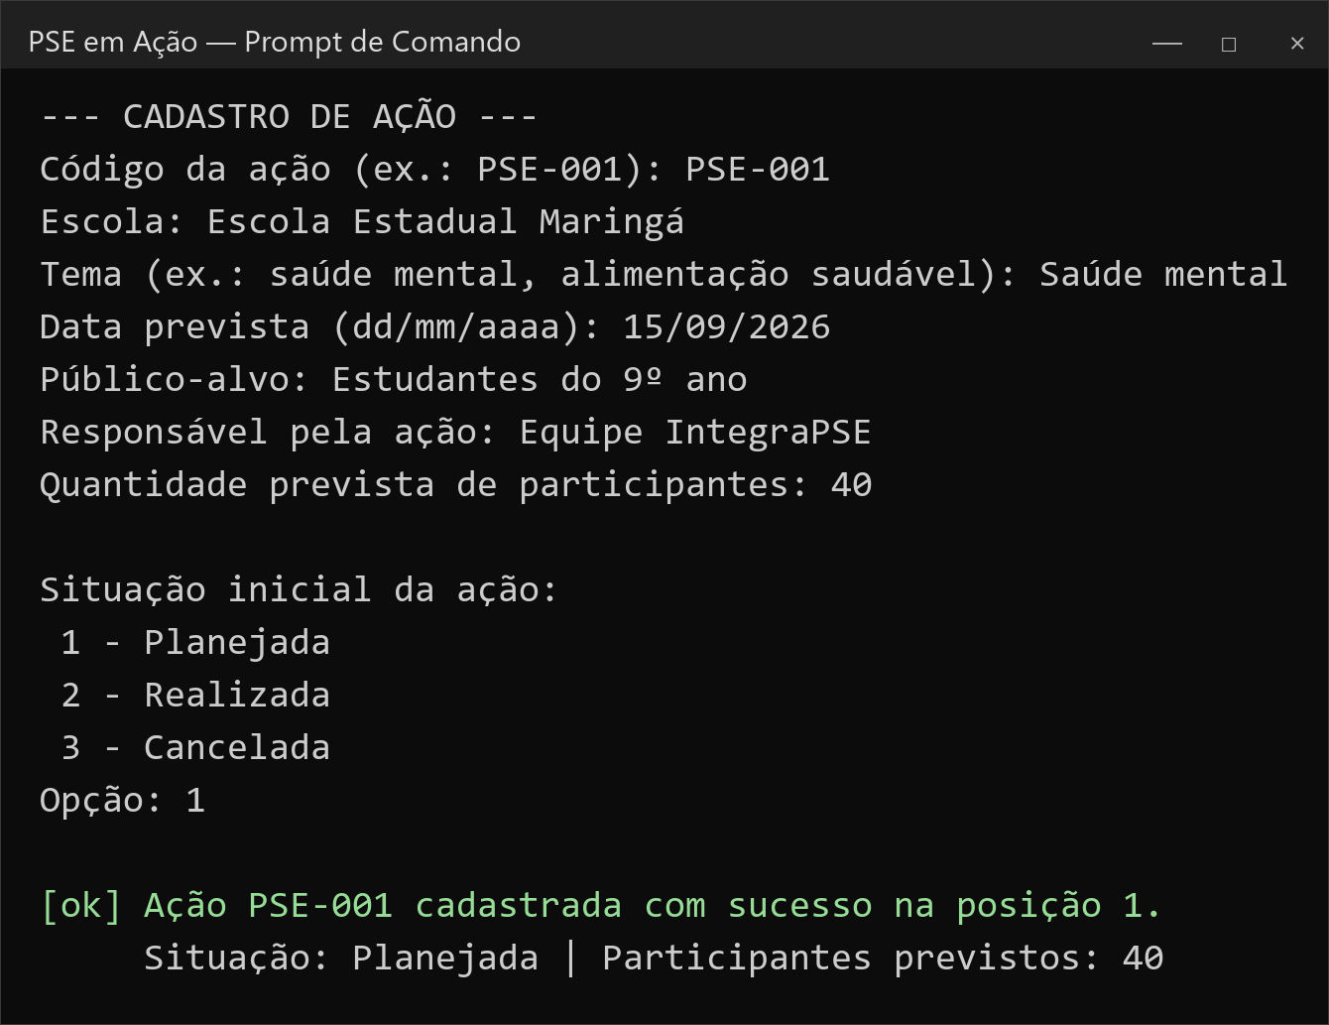
Figura 3 – Cadastro de uma ação do PSE. Fonte: elaboração própria (2026).
7.6.3 Validação das entradas
Quando um dado inválido é informado, o sistema apresenta uma mensagem específica e repete a leitura do mesmo campo, sem perder os dados já digitados. A figura 4 apresenta a recusa de um código duplicado, de um campo obrigatório vazio e de uma data inexistente.
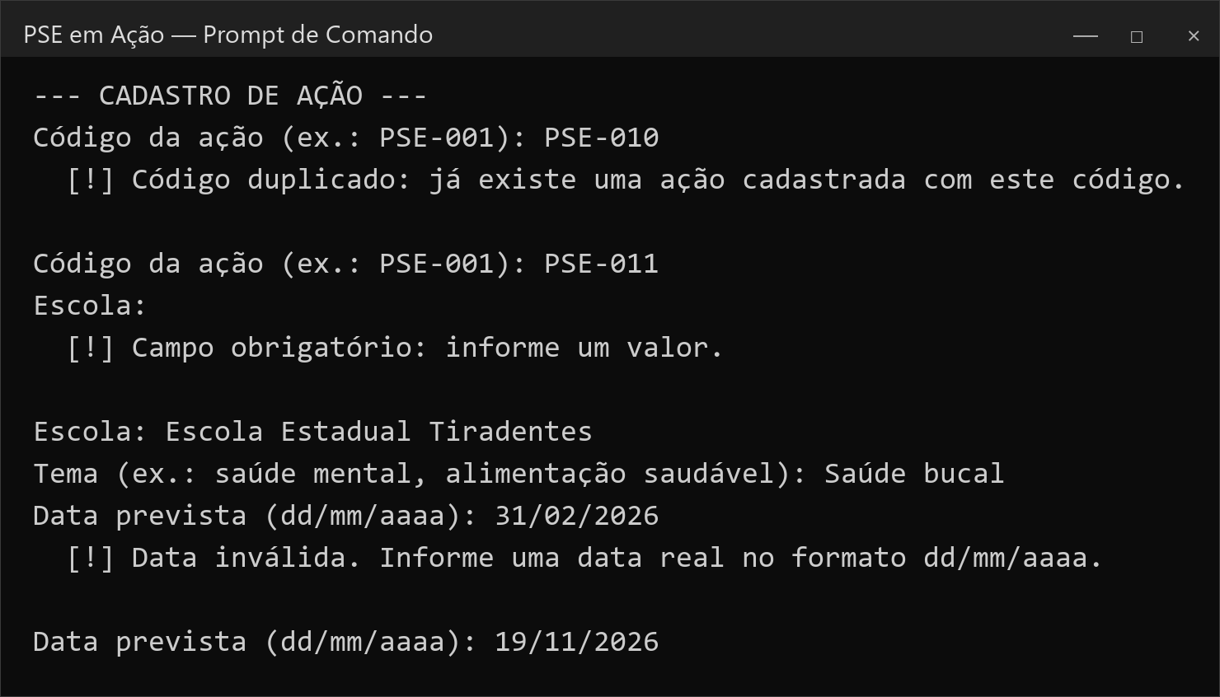
Figura 4 – Validação de código duplicado, campo obrigatório e data inválida. Fonte: elaboração própria (2026).
A figura 5 apresenta a validação da quantidade prevista, que recusa valores não numéricos e negativos, e a validação da situação inicial, que aceita apenas as opções 1, 2 ou 3.
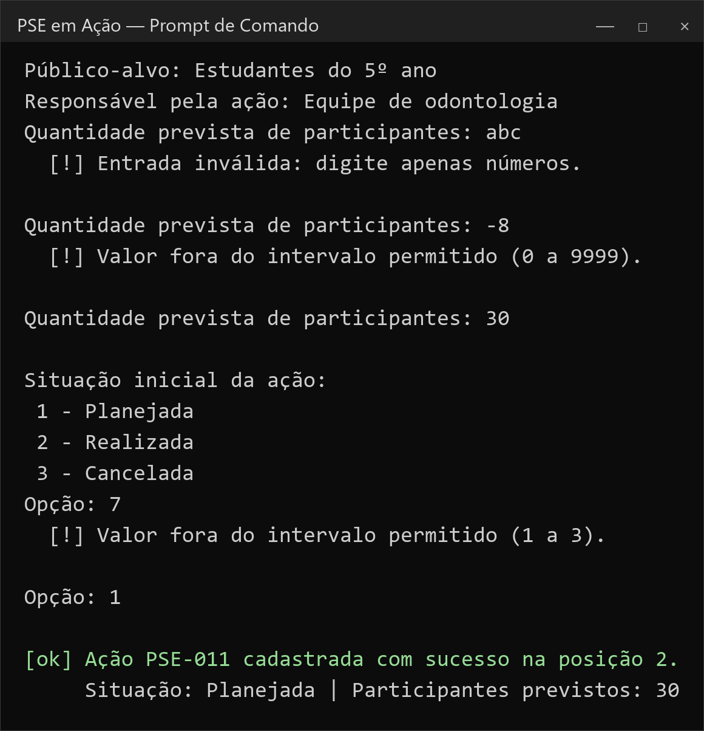
Figura 5 – Validação de quantidade e de opção do menu. Fonte: elaboração própria (2026).
7.6.4 Listagem das ações
A opção 2 apresenta todas as ações cadastradas, uma após a outra, com a situação e as quantidades de participantes de cada registro. As figuras 6 e 7 mostram a listagem de cinco ações cadastradas durante a sessão de demonstração.
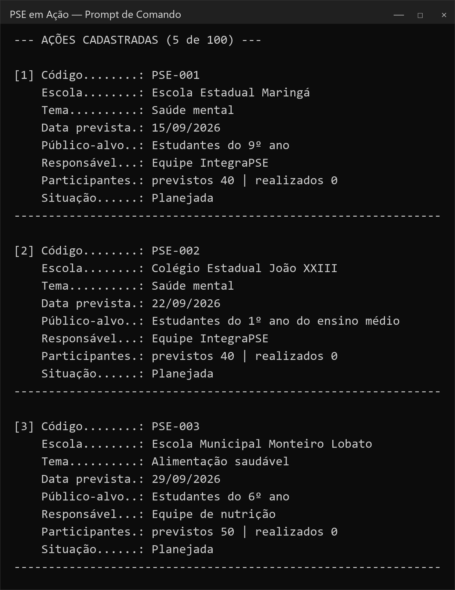
Figura 6 – Listagem das ações cadastradas, registros 1 a 3. Fonte: elaboração própria (2026).
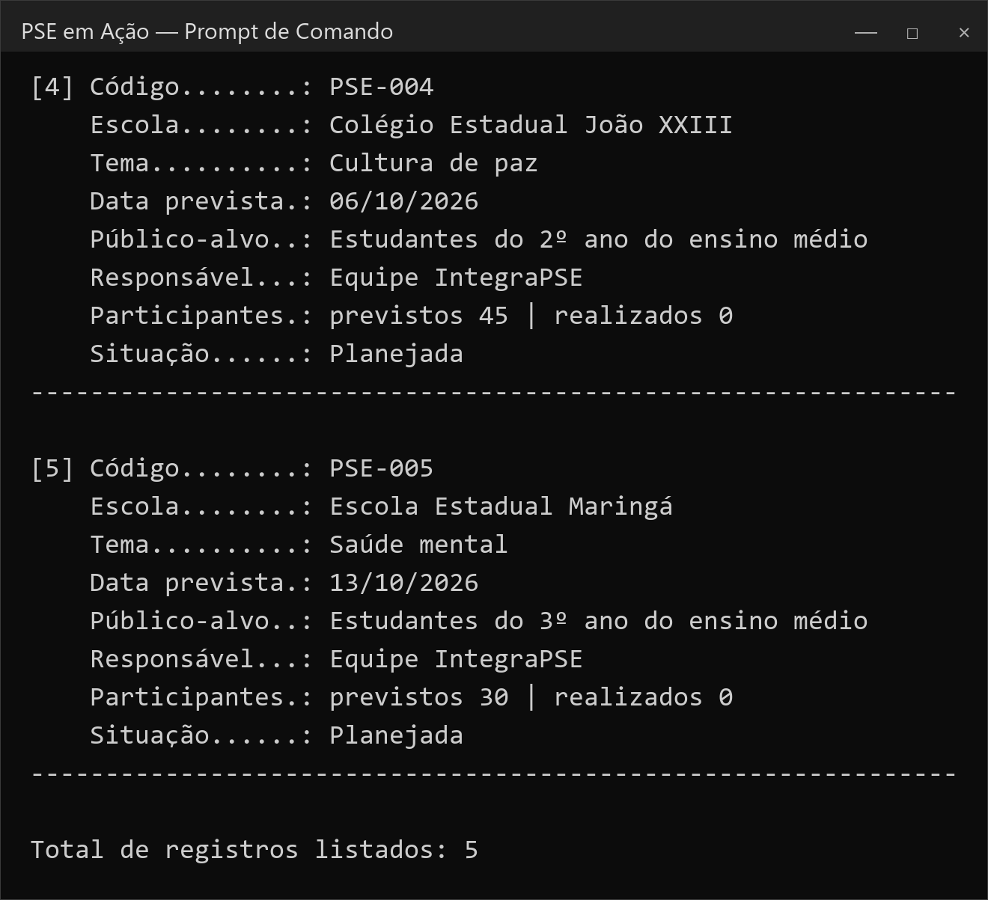
Figura 7 – Listagem das ações cadastradas, registros 4 e 5. Fonte: elaboração própria (2026).
7.6.5 Pesquisa por tema
Na opção 3, o usuário escolhe o critério de pesquisa e informa o termo desejado. A busca aceita trechos do texto e não diferencia letras maiúsculas de minúsculas. A figura 8 mostra a pesquisa pelo termo “mental”, que retorna três registros.
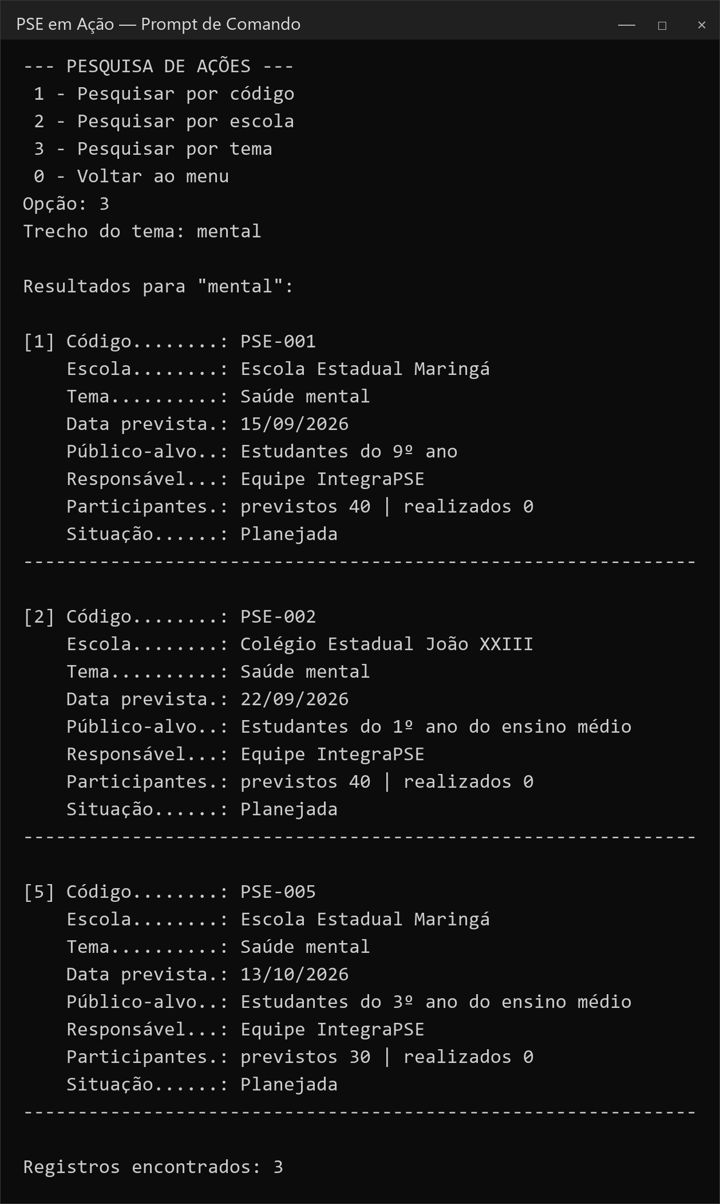
Figura 8 – Pesquisa de ações por tema. Fonte: elaboração própria (2026).
7.6.6 Atualização de situação
A opção 4 localiza a ação pelo código, exibe os dados atuais e solicita a nova situação. Quando a ação é marcada como realizada, o sistema solicita a quantidade efetiva de participantes, conforme a figura 9.
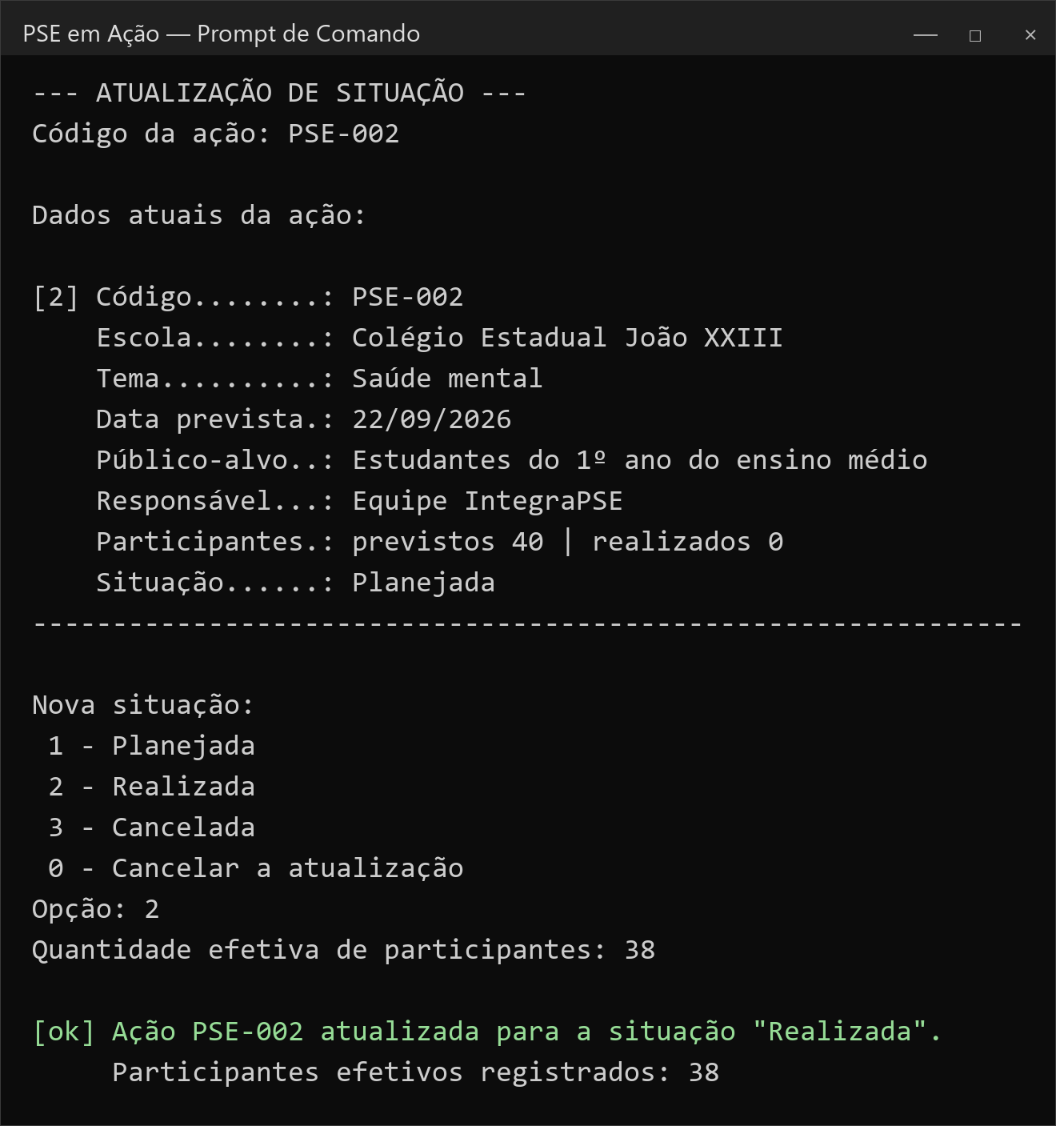
Figura 9 – Atualização de situação com registro de participantes. Fonte: elaboração própria (2026).
7.6.7 Registro inexistente
Quando o código informado não corresponde a nenhum registro, o sistema informa a inexistência da ação e orienta o usuário a conferir o código na listagem, como mostra a figura 10.
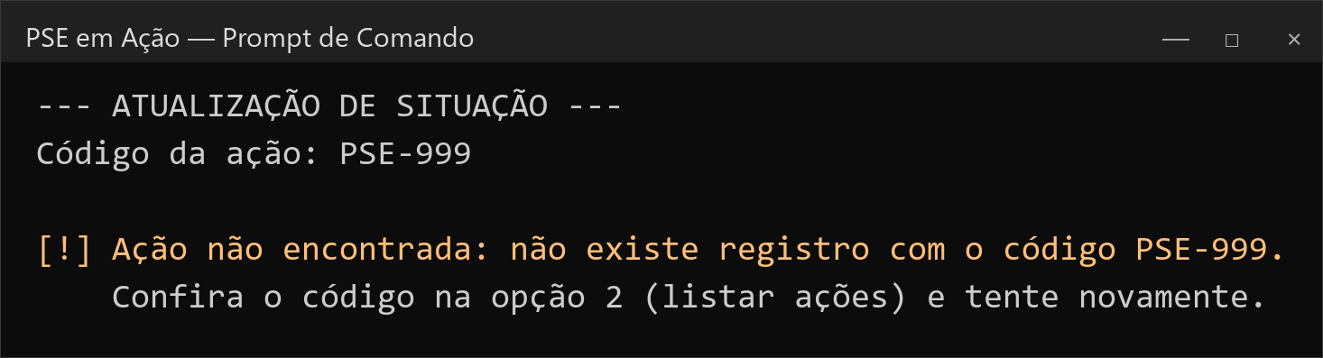
Figura 10 – Mensagem para registro inexistente. Fonte: elaboração própria (2026).
7.6.8 Resumo geral
A opção 5 consolida os dados das ações cadastradas. A figura 11 apresenta o resumo de cinco ações, com duas planejadas, duas realizadas e uma cancelada, o total de participantes previstos e efetivos e o percentual de participação.
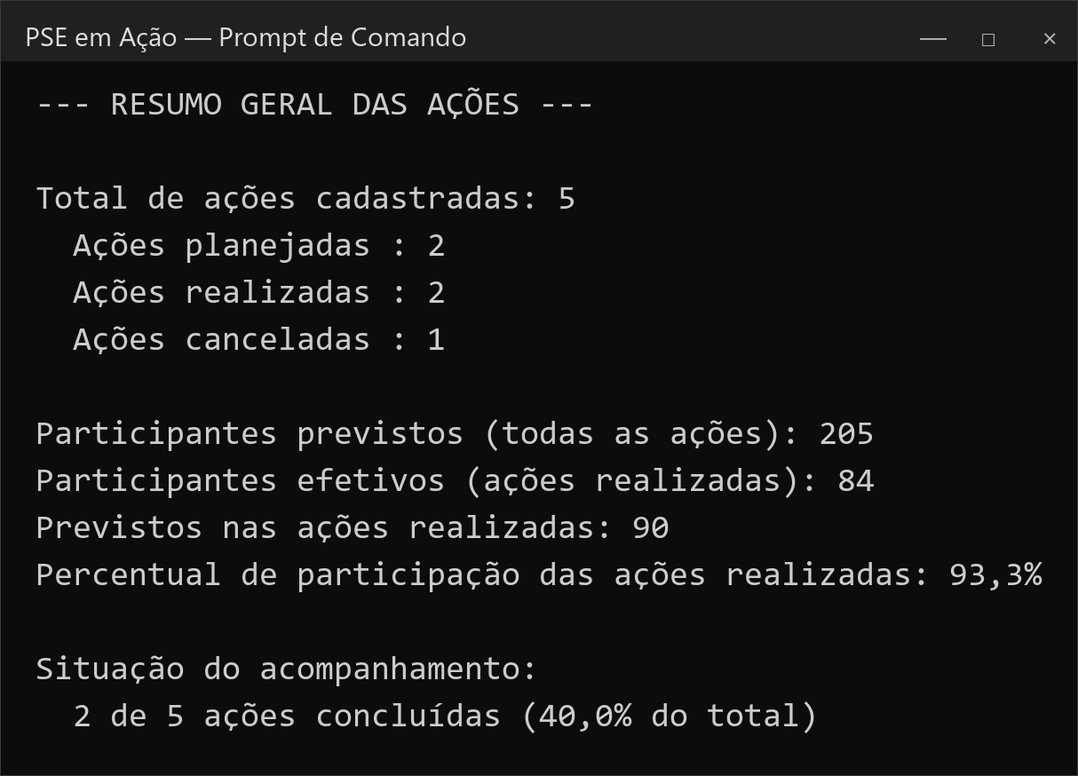
Figura 11 – Resumo geral das ações. Fonte: elaboração própria (2026).

7.7 Encerramento
Para encerrar o sistema, o usuário digita 0 no menu principal. O programa exibe a mensagem de encerramento e finaliza. Como os dados são mantidos apenas em memória, as informações cadastradas são perdidas ao encerrar a execução, comportamento previsto no escopo do projeto e discutido nas considerações finais.

8 CONSIDERAÇÕES FINAIS

8.1 Resultados alcançados
O sistema PSE em Ação foi implementado em linguagem C e atende às seis funcionalidades mínimas do desafio: cadastro de ações, listagem, pesquisa por código, escola ou tema, atualização de situação com registro de participantes, geração de resumo geral e validação das entradas. O código compila sem erros nem advertências com as opções -Wall -Wextra e executa em terminal, sem dependências externas.
O resultado atende ao objetivo geral definido na primeira entrega, que era desenvolver um sistema capaz de planejar, registrar e acompanhar ações coletivas do PSE, contribuindo para a organização das informações entre a escola e a equipe de saúde. A consolidação automática dos totais e do percentual de participação substitui o trabalho manual de reunir planilhas separadas, que era a origem do problema identificado.

8.2 Limitações
A principal limitação do sistema é o armazenamento apenas em memória: ao encerrar o programa, os registros são perdidos. Essa característica foi prevista no escopo do trabalho e é adequada ao nível introdutório, mas limita o uso real por uma equipe que precise manter histórico entre sessões.
Também foram identificadas como limitações: o limite fixo de 100 registros; a ausência de funções de exclusão e de edição dos demais campos de uma ação, permitindo apenas a alteração da situação; o armazenamento da data como texto, sem ordenação cronológica; e a inexistência de relatórios por escola ou por tema, que seriam úteis para o acompanhamento do programa.

8.3 Aprendizados
O desenvolvimento permitiu aplicar, em um problema concreto, os conteúdos trabalhados no semestre: estruturas condicionais, laços de repetição, vetores, estruturas (struct) e funções. A separação das responsabilidades em funções foi o aprendizado mais significativo, pois mostrou que um programa pode crescer sem se tornar difícil de manter quando cada função tem um papel claro.
Outro aprendizado relevante foi a validação das entradas. Nos primeiros testes, entradas inválidas faziam o programa se comportar de forma inesperada, o que evidenciou a importância de tratar os dados antes de armazená-los. O grupo também percebeu que a organização do trabalho em etapas semanais, definida na primeira entrega, foi decisiva para concluir a implementação e a documentação dentro do prazo.

8.4 Possibilidades de melhoria
Como melhorias futuras, destacam-se: a persistência dos dados em arquivo, prevista como melhoria opcional no desafio; a inclusão de funções de edição e exclusão de registros; a ordenação das ações por data prevista; a geração de relatórios por escola e por tema; a exportação do resumo em formato de texto ou CSV; e a substituição do armazenamento em vetor por estruturas mais adequadas a grandes volumes de dados.
Do ponto de vista de uso, uma evolução natural seria permitir o registro do planejamento anual de cada escola, com acompanhamento por período, aproximando o sistema da rotina real da equipe intersetorial do Programa Saúde na Escola.

9 LINKS DE ACESSO
O código-fonte completo, o README com as instruções de compilação e execução e a documentação das duas etapas estão disponíveis no repositório do projeto no GitHub:
https://github.com/volpszz/aep_2semestre
A apresentação em vídeo, com duração de até sete minutos, demonstra o sistema em execução, explica as decisões de implementação e relaciona os requisitos, os fluxogramas e as funcionalidades implementadas:
[LINK DO VÍDEO – inserir o link após a gravação, com acesso liberado para avaliação]

REFERÊNCIAS
BRASIL. Decreto nº 6.286, de 5 de dezembro de 2007. Institui o Programa Saúde na Escola – PSE e dá outras providências. Diário Oficial da União: Brasília, DF, 6 dez. 2007.
BRASIL. Ministério da Saúde. O que é o Programa Saúde na Escola (PSE)? Brasília, DF, 2025a. Disponível no portal do Ministério da Saúde. Acesso em: 24 jul. 2026.
BRASIL. Ministério da Saúde. Quais são as ações do PSE? Brasília, DF, 2025b. Disponível no portal do Ministério da Saúde. Acesso em: 24 jul. 2026.
G1. Crise de saúde mental: Brasil tem maior número de afastamentos por ansiedade e depressão em 10 anos. 2025. Disponível no portal G1. Acesso em: 5 set. 2026.
INSTITUTO AYRTON SENNA. Pesquisa mostra que 79% dos alunos no final do ensino médio sofrem algum sintoma de depressão ou ansiedade. Avaliação do Futuro, em parceria com o Centro de Políticas Públicas e Avaliação da Educação (CAEd/UFJF). 2025. Disponível no portal do Instituto Ayrton Senna. Acesso em: 5 set. 2026.
SOUSA, Marta Caires de; ESPERIDIÃO, Monique Azevedo; MEDINA, Maria Guadalupe. A intersetorialidade no Programa Saúde na Escola: avaliação do processo político-gerencial e das práticas de trabalho. Ciência & Saúde Coletiva, Rio de Janeiro, v. 22, n. 6, p. 1781-1790, 2017. DOI: 10.1590/1413-81232017226.24262016.

